1.本學科試題兩張四面，只需繳交答案卡。
2.選擇題每題都有A、B、C、D四個選項，其中只有一個選項是正確的，請將正確答案選出。試題答錯，一律不倒扣。
3.作答時必須使用2B黑色鉛筆，將正確答案畫記在規定的答案卡上，否則不予計分。
4.本試題紙空白處，可供草稿使用，答案卡絕對不可打草稿。
5.本學科試卷分成兩部分：一、選擇題；二、題組題，共40題，合計100分。
一、選擇題：(共三十八題，每題2.5分；共95分。)
( )1.海峽兩岸本是軍事對抗，但在哪件事發生之後，中共改採和平統戰策略？
(Ａ)我國退出聯合國 (Ｂ)中共和美國建交 (Ｃ)李登輝繼任總統 (Ｄ)臺灣解除戒嚴。
( )2.十大建設帶動經濟建設的發展，為臺灣的經濟飛躍奠定了重要的基礎。
請問：十大建設的展開與哪一個時空背景息息相關？
(Ａ)第一次世界大戰 (Ｂ)經濟大恐慌 (Ｃ)第二次世界大戰 (Ｄ)能源危機。
( )3.承上題，請問：十大建設以何種建設內容為主？
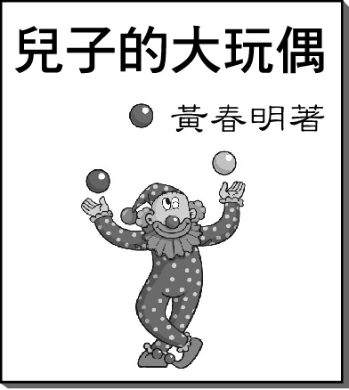
(Ａ)交通 (Ｂ)教育 (Ｃ)科技 (Ｄ)經貿。
( )4.自人類文明演進的歷程來看，從「採食」進步到「產食」的階段是在何時？
(Ａ)北京人 (Ｂ)金屬器時代 (Ｃ)山頂洞人 (Ｄ)新石器時代。
( )5.右圖的書籍曾經被翻拍成電影，劇情感人熱淚，也見證臺灣社會發展過程中，
市井小民的心酸。請問：這種描寫臺灣中下階層生活的作品屬於哪種文學？
(Ａ)反共文學 (Ｂ)懷鄉文學 (Ｃ)鄉土文學 (Ｄ)諷刺文學。
( )6.「某年10月25日凌晨，中共來勢洶洶，在東南沿海某座島嶼上以人海戰術猛烈發動攻擊，而國軍
使用M5A1型坦克裝甲部隊及陸、海空軍支援，全力反擊。27日上午，共軍全部肅清，我國獲得
勝利。」請問：上述情景最可能出現在下列哪一部影片當中？
(Ａ)《八二三炮戰》 (Ｂ)《韓戰的春天》 (Ｃ)《血戰古寧頭》 (Ｄ)《二次世界大戰的悲歌》。
( )7.瑜婕的爸爸回憶他民國六十年代上小學時，學校曾積極的推行講國語運動，並禁止說方言，違者
可能會遭到老師的處罰。請問：當時學校所推行的「國語」是指哪種語言？
(Ａ)日本話 (Ｂ)客家話 (Ｃ)閩南話 (Ｄ)北京話。
( )8.光曜是一名澎湖的漁夫，最近因與中國大陸漁船有漁事糾紛，他可以求助哪一個兩岸民間組織？
(Ａ)海協會 (Ｂ)陸委員 (Ｃ)海基會 (Ｄ)國臺辦。
( )9.「史前時代的傳說故事」為何仍有其存在的歷史價值與意義呢？
(Ａ)是信史的一部分 (Ｂ)反映人類文明演進的歷程
(Ｃ)塑造民族崇拜的圖騰 (Ｄ)為創意之下所產生的故事。
( )10.家住高雄的敬雯，假日在公園常會看到從東南亞來臺的外勞，三五成群的打球聊天。
請問：政府開放外勞市場是受到哪項因素的影響？
(Ａ)臺灣的勞工外移嚴重
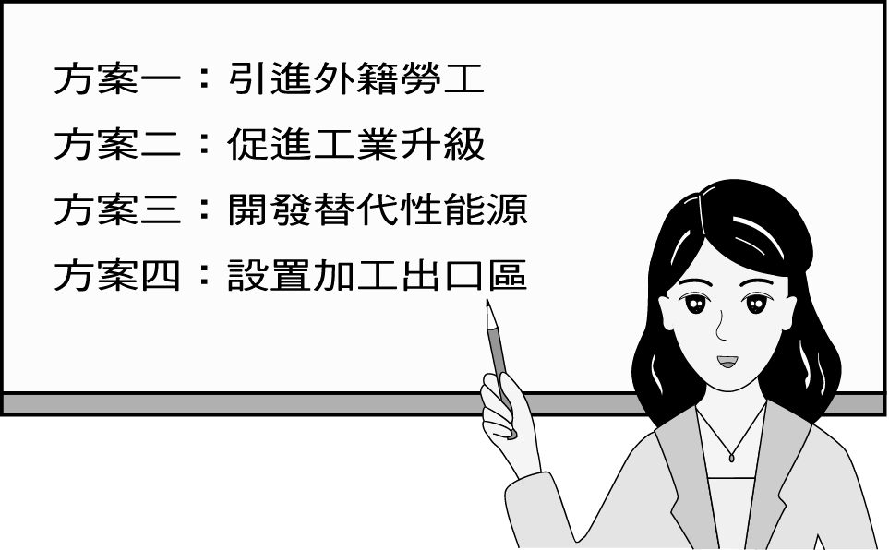
(Ｂ)社會老年人口增多，造成勞動力不足
(Ｃ)外勞比臺籍勞工刻苦耐勞，深受雇主喜愛
(Ｄ)臺灣本地勞工工資上漲，故而引進工資較低的外勞。
( )11.過去政府曾經設立「新竹科學工業園區」來發展電子資訊
產業，增加了臺灣的國際競爭力。請問：園區的成立與右
圖的哪個方案有密切的關係？
(Ａ)方案一 (Ｂ)方案二 (Ｃ)方案三 (Ｄ)方案四。
( )12.考古學家所發現的中國新石器時代文化遺址，遍布大江南北，其所呈現的意義與特色為何？
(Ａ)說明中國文明的起源是多元的 (Ｂ)證明中國民族複雜的原因
(Ｃ)說明中國文化發源於黃河流域 (Ｄ)證明中國歷史悠久而綿長。
背面尚有試題，請翻頁繼續作答
( )13.詩嵐歸納中國史前文化如下：(甲)龍山文化(乙)北京人(丙)仰韶文化(丁)山頂洞人等，上述文化
請按出現的時間先後排列會是下列何者？
(Ａ)乙丁丙甲 (Ｂ)乙丙甲丁 (Ｃ)丁丙甲乙 (Ｄ)甲丙乙丁。
( )14.臺灣在民國八十年代以後，先後加入「亞太經濟合作會議」、「世界貿易組織」等組織，顯示臺灣
當前經濟發展的目標為何？
(Ａ)擺脫開發中國家的競爭壓力 (Ｂ)提倡貿易自由化、國際化
(Ｃ)帶動國內經濟景氣復甦 (Ｄ)以工業發展農業來提升產值。
( )15.有關戰後初期的土地改革措施，其實施順序為何？
(Ａ)三七五減租→耕者有其田→公地放領 (Ｂ)公地放領→三七五減租→耕者有其田
(Ｃ)三七五減租→公地放領→耕者有其田 (Ｄ)耕者有其田→三七五減租→公地放領。
( )16.曾伯伯回憶他年輕的時候，每一年國慶典禮上，政府不但舉行大規模的閱兵典禮，總統並帶領在
場的文武百官及觀禮民眾高喊「光復大陸國土，還我錦繡河山」等口號。
請問：這應該是下列哪一時期可能出現的景象？
(Ａ)武力對抗 (Ｂ)政治對峙 (Ｃ)和平統戰 (Ｄ)民間交流。
( )17.民國 68 年以後，中共在兩岸關係上對臺高唱三通。下列關於「三通」的敘述，何者正確？
(Ａ)中華民國政府同意立刻與中共進行「三通」。
(Ｂ)「三通」指的是通商、通郵、通航。
(Ｃ)「三通」的提出，使得兩岸間的軍事緊張大幅提高。
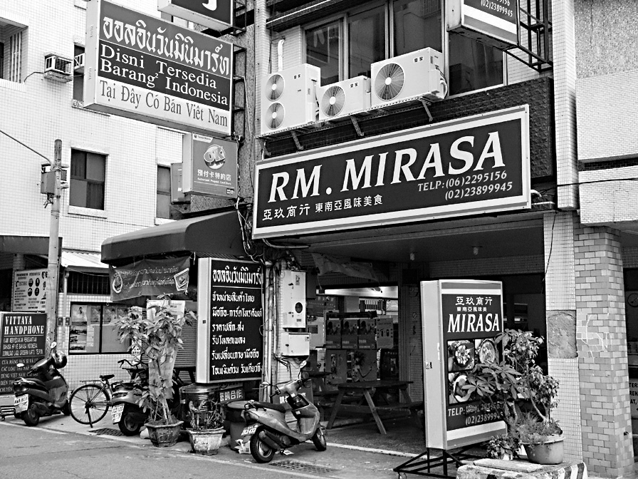
(Ｄ)當時兩岸關係處於「兩岸民間交流」時期。
( )18. 近年來，臺灣都市內紛紛出現如右圖富有東南亞風味的商店，
請問：這些商店出現的主因為何？
(Ａ)與近年來流行異國文化的飲食習慣有關。
(Ｂ)東南亞地區的物價較便宜，消費較具競爭力。
(Ｃ)外籍配偶與外籍勞工大幅增加所帶來的影響。
(Ｄ)加入亞太經濟合作會議後，應東南亞地區國家的要求而出現。
( )19. 金門地區流行一句口號：「金門有三寶，貢糖、菜刀、高粱酒。」據當地人們的說法，金門菜刀
之所以有名，是由於以炮彈的彈殼鎔鑄而成，因此硬度高又耐用。
根據上述內容，請問：金門菜刀的誕生應與下列哪一事件密切相關？
(Ａ)國共內戰 (Ｂ)中日八年戰爭 (Ｃ)古寧頭戰役 (Ｄ)八二三炮戰。
( )20. 歷史課時，同學們探討史前時代的發展概況，請問哪一個同學所言正確？
(Ａ)貝拉：北京人已有審美觀念，開始會愛漂亮並且打扮自己，配戴項鍊飾品。
(Ｂ)雅各：山頂洞人已知用火，他們讓食物變得更美味，而且會使用磨製的石器。
(Ｃ)愛德華：舊石器時代的生活還很原始，他們只會採集、狩獵，並且住在洞穴裡。
(Ｄ)艾莉絲：新石器時代開始有農業出現，所以他們早就遺棄採集、漁獵那種古老的生活了。
( )21.兩岸分治了數十年，目前中共仍不排除武力犯臺的可能性。
請問：下列何者的公布可證明中共仍想以武力統一的主張？
(Ａ)《反分裂國家法》 (Ｂ)《臺灣關係法》
(Ｃ)《動員戡亂時期臨時條款》 (Ｄ)《國家統一綱領》。
( )22.若將日治時期與戰後的臺灣教育發展作一比較，下列敘述何者正確？
(Ａ)兩者均採差別待遇、隔離的教育政策。
(Ｂ)在中等教育方面，兩者均曾相當重視職業教育的推動。
(Ｃ)在高等教育方面，兩者均鼓勵大專院校的增設。
(Ｄ)戰後臺灣實施六年國民義務教育，日治時期並無此措施。
( )23.在民國 60 年代，下列哪四個地區由於經濟蓬勃發展，被稱為「亞洲四小龍」？
(Ａ)日本、臺灣、新加坡、香港 (Ｂ)臺灣、新加坡、香港、大陸
(Ｃ)日本、大陸、香港、臺灣 (Ｄ)臺灣、新加坡、香港、南韓。
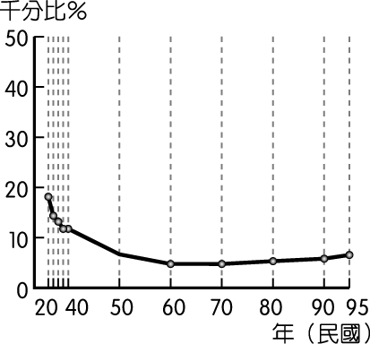
( )24.右圖為臺灣歷年死亡率的分布狀況。
請問：民國 40 年代左右，死亡率開始下降的原因為何？
(Ａ)實施家庭計畫 (Ｂ)出生率大幅增加
(Ｃ)出現都市化現象 (Ｄ)衛生條件改善。
( )25.所謂「臺灣奇蹟」是指臺灣經歷了下列何事？
(Ａ)西元 1950 年代以後的四十年間，臺灣的經濟與社會自
貧窮落後轉變成繁榮進步。
(Ｂ)西元 1970 年代以後，臺灣工業發展逐漸取代日本、義大利等國，成為世界第一。
(Ｃ)西元 1970 年代以後，臺灣的經濟發展已經超過日本，成為新興工業國家。
(Ｄ)西元 1960 年代，因為石化工業的發達，使臺灣躍升為世界經濟強國。
( )26.「○文化遺址出土的陶器，其特色是黑、光、薄，故被稱為『黑陶文化』。」
請問：引號中的「○」，所指的應該是哪一個文化遺址？
(Ａ)仰韶文化 (Ｂ)大坌坑文化 (Ｃ)河姆渡文化 (Ｄ)龍山文化。
( )27.兩岸關係的發展過程中，臺灣面對中共的和平統戰，採取「三不政策」加以回應。
請問：「三不政策」的內容為何？
(Ａ)不接觸、不通商、不妥協 (Ｂ)不交流、不談判、不妥協
(Ｃ)不接觸、不談判、不妥協 (Ｄ)不妥協、不通郵、不通商。
( )28.戰後臺灣經濟、社會的大事：
「(甲)實施三七五減租(乙)全民健保的實施(丙)加入世界貿易組織(丁)實施九年國民義務教育」
請按照時間先後順序排列，下列何者正確？
(Ａ)甲乙丙丁 (Ｂ)丁丙乙甲 (Ｃ)甲丁乙丙 (Ｄ)甲丁丙乙。
( )29.在臺灣各市區的路上，常會看到部分街道名稱為「中山路」、「三民路」、「仁愛街」等。
請問：其由來與下列何者有關？
(Ａ)增進人民的國家認同 (Ｂ)強調關懷本土的情感
(Ｃ)推動社會的福利措施 (Ｄ)呼籲族群融合的重要。
( )30.婷婷在蒐集有關臺灣農業發展的資料時，得到有關臺灣自耕地與佃耕地比例變化的統計資料，如
下表所示。請問：導致此一變化的主要原因為何？
(Ａ)日本統治結束，土地歸還人民 (Ｂ)二二八事件後的土地賠償
(Ｃ)政府遷臺後進行土地改革的結果 (Ｄ)經濟快速成長後，所帶動的農業發展。
西元  土地 | 1948 年 | 1953 年 | 1956 年
自耕地 | 56％ | 83％ | 85％
佃耕地 | 44％ | 17％ | 15％

( )31.干欄式建築通風良好，防水浸泡，並且可以避免蛇蟲侵襲。
請問：下列哪一個文化的住屋型態是屬於干欄式建築?
(Ａ)仰韶文化 (Ｂ)河姆渡文化 (Ｃ)半坡文化 (Ｄ)大坌坑文化。
( )32.一篇新聞報導寫道：
「從中國大陸來臺的老兵，終於能夠再度踏上屬於他們的故鄉。但是，童年時的故鄉早已面
目全非，親人甚至早已不在，這些老人家們不禁老淚縱橫、泣不成聲。」
請問：此一場景應是發生在何事之後？
(Ａ)韓戰爆發 (Ｂ)我國退出聯合國 (Ｃ)宣布解嚴 (Ｄ)終止動員戡亂。
( )33.陳爺爺早期曾是一位佃農，每當收成時都要交給地主很多地租。後來政府實施的政策中，規定地
租不能多於全年總收穫量的某一固定比率，從此陳爺爺總算過著比較寬裕的生活。
請問:當時政府實施的是下列哪一項措施？
背面尚有試題，請翻頁繼續作答
(Ａ)耕者有其田 (Ｂ)三七五減租 (Ｃ)農地重畫 (Ｄ)公地放領。
( )34.有關戰後原住民問題的發展，下列敘述何者錯誤？
(Ａ)民國 60 年代，原住民以社會運動的方式，爭取權益。
(Ｂ)民國 94 年的《原住民族基本法》，確認原住民的自治權。
(Ｃ)民國 86 年，「原住民族」的名稱正式入憲。
(Ｄ)目前原住民的基本權益已取得法律保障。
( )35.民國 50 年代，政府制定《獎勵投資條例》，以租稅減免為主要手段，繼續吸引更多外資前來
臺灣。請問：下列何者為當時的景況？
(Ａ)設置加工出口區 (Ｂ)推動耕者有其田 (Ｃ)設置科學工業園區 (Ｄ)鼓勵前往大陸設廠。
( )36.任職於電玩公司的余責龍，想設計以新石器時代為背景的線上遊戲。
請問：下列哪一種場景不應該出現在遊戲中？
(Ａ)女主角生火準備晚餐 (Ｂ)男主角帶著青銅劍浪跡天涯
(Ｃ)男配角在田裡耕種，揮汗如雨 (Ｄ)女配角閒暇時飼養雞鴨等家畜。
( )37.民國 60 年代時，曾發生世界性的經濟危機，政府藉由何種方式將影響降至最低？
(Ａ)政府不再收稅，直至危機解決 (Ｂ)推動大型建設，增加就業機會
(Ｃ)公務人員薪資減半 (Ｄ)禁止輸入汽車、珠寶等奢侈品，以鼓勵民眾儲蓄。
( )38.戰後臺灣教育發展的特色，包括下列哪幾項？
「(甲)高等教育的發展日益受到限制 (乙)中等教育中的職業教育逐漸消失
(丙)國民教育的普及與延長 (丁)研究所的增加以培養高級專門人才」
(Ａ)甲乙 (Ｂ)甲丁 (Ｃ)乙丙 (Ｄ)丙丁。

二、題組題：(共兩題，每題2.5分；共5分。)
每個國家都有其古老傳說，中國也不例外。請問：
0( )39.「線索○：曾統一部落，為華北部落推舉的盟主。
線索○：傳說其正妃嫘祖養蠶取絲，史官倉頡發明文字。
線索○：後人尊為中華民族的始祖。」
請問：與上述線索吻合的傳說人物應為下列何人？
(Ａ)神農氏 (Ｂ)顓頊 (Ｃ)堯 (Ｄ)黃帝。
( )40.某位學者：「他們兩位是中國古代傳說的兩位賢君，前者仁慈有智慧，後者不念舊惡，以大孝聞
名天下，共同建立禪讓政治的典範！」請問：這兩位賢君應為下列哪二人？
(Ａ)黃帝、帝嚳 (Ｂ)禹、湯 (Ｃ)堯、舜 (Ｄ)伏羲氏、神農氏。

【試題結束，請記得再檢查一下】

